**Условие:**

Компания имеет проекты (PROJECTS), для поддержки которых требуются определенные навыки (SKILLS).   
В таблице REL_PROJECT_SKILL хранится информация о том какой навык для какого проекта необходим.

Сотрудники компании (USERS) должны обладать определёнными навыками чтобы поддерживать проекты.

В таблице REL_USER_SKILL хранится информация о том какой сотрудник владеет какими навыками.

Логическая схема БД ниже.   
ID – Поле Primary key  
FID – Поле Foreign key

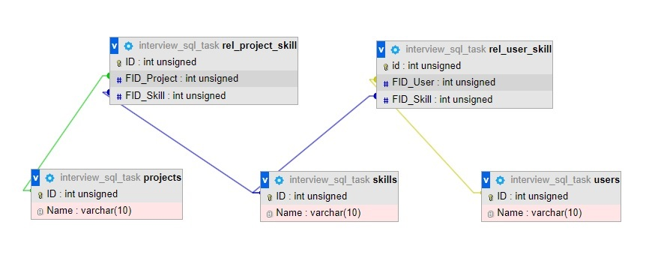

**Нужно:**

Вывести список сотрудников, которые могут поддерживать определённый проект. Сотрудник, может поддерживать проект, если владеет всеми навыками, которые требуются для поддержки этого проекта.

**Ответ:**

Изначально выполнил задание так:

<https://dbfiddle.uk/VuNhLkDt>

Спустя некоторое время провел рефакторинг и оптимизацию запроса:

<https://dbfiddle.uk/ax-3uNuT>

В новом варианте:  
1. Убран императивный стиль. Теперь оптимизатору СУБД никто не указывает как надо выполнять запрос, что ускорило его обработку.

2. Запрос стал компактнее в 2 раза.

3. Убраны оконные функции и дистинкты, медленные по своей природе.